المجلة الدولية للفنون الطبية، المجلد الثاني، العدد الأول، يناير 2020، الصفحات 312- 308
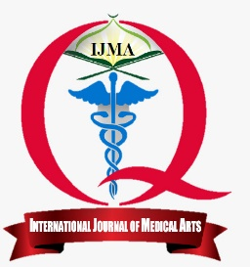 | متاح علي الموقع الالكتروني للمجلة  https://ijma.journals.ekb.eg/ | 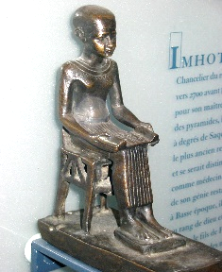
مقالة أصيلة

الارتباط بين مستوى فيتامين دي واختبارات وظائف التنفس لدي الأطفال المصابين بالربو الشعبي
مجدي صقر¹، محمد السمنودي¹، عاطف وهدان الرفاعي²، هشام سمير عبدالسميع³، أحمد عرفة سعد¹

قسم طب الأطفال، كلية الطب بدمياط، جامعة الأزهر، مصر¹
قسم الأمراض الصدرية، كلية الطب بدمياط، جامعة الأزهر، مصر²
قسم الباثولوجيا الإكلينيكية، كلية الطب بدمياط، جامعة الأزهر، مصر³

المؤلف المراسل: Ahmed Arafa Saad
البريد الالكتروني: drmohamedataya@gmail.com
المعرف الرقمي للمقالة: 10.21608/ijma.2020.14621.1018
تاريخ الاستلام: 3-9-2019، تاريخ المراجعة: 3-2-2020، تاريخ القبول للنشر 3-2-2020، تاريخ النشر علي الموقع الالكتروني للمجلة: 3-2-2020.

الملخص باللغة العربية
المقدمة: يصيب الربو الشعبي 1-18 ٪ من الأطفال في مختلف البلدان، وهو من الأمراض الصدرية المزمنة واسعة الانتشار. ويزيد فيتامين دي من امتصاص الكالسيوم من الجهاز الهضمي ، ويحدد صحة العظام وينظم الوظيفة العصبية العضلية. وبالإضافة إلى ذلك ، فإن فيتامين د هو منظم قوي لجهاز المناعة، وله دور محتمل في أمراض الحساسية المختلفة.
الهدف من الدراسة: تقييم العلاقة بين الربو الشعي و مستويات فيتامين د لدي الأطفال
المرضي وطرق البحث: العمل الحالي عبارة عن دراسة تشمل حالات ومجموعة حاكمة، وقد اشتملت الدراسة علي 150 (100 طفل مصاب بالربو الشعبي و 50 من الأصحاء كمجموعة حاكمة) تتراوح أعمارهم بين 5 و 12 عامًا. وتم تقييم مستويات 25- هيدروكسي فيتامين د في الدم ومقارنتها بين المجموعتين. وتمت دراسة العلاقة بين فيتامين (د) اختبارات وظائف التنفس عند الأطفال المصابين بالربو الشعبي.
النتائج: كان للحالات قيم أقل بكثير من مستويات FEV1٪ و FEV1 / FVC ومستويات فيتامين-د بالمقارنة مع المجموعة الضابطة (53.20 ± 6.27 و 68.64 ± 4.42 و 24.44 ± 20.92 مقابل 126.44 ± 10.15 و 107.20 ± 5.05 و 84.25 ± 41.79 على التوالي). وبالإضافة إلى ذلك ، وجد ارتباط طردي وذو دلالة إحصائية بين فيتامين د واختبارات وظائف الرئة (FEV1 ٪ و FEV1 / FVC).
الخلاصة: الأطفال الذين يعانون من الربو الشعبي لديهم انخفاض ملحوظ في فيتامين (د) الذي يرتبط مع شدة الربو الشعبي.

الكلمات المفتاحية: الربو الشعبي، الأطفال، وظائف الرئة، فيتامين د، الارتباط.

هذه مقالة مفتوحة المصدر تحت رخصة المشاع الإبداعي (CC BY) النسخة الثانية [https://creativecommons.org/licenses/by/2.0/]

